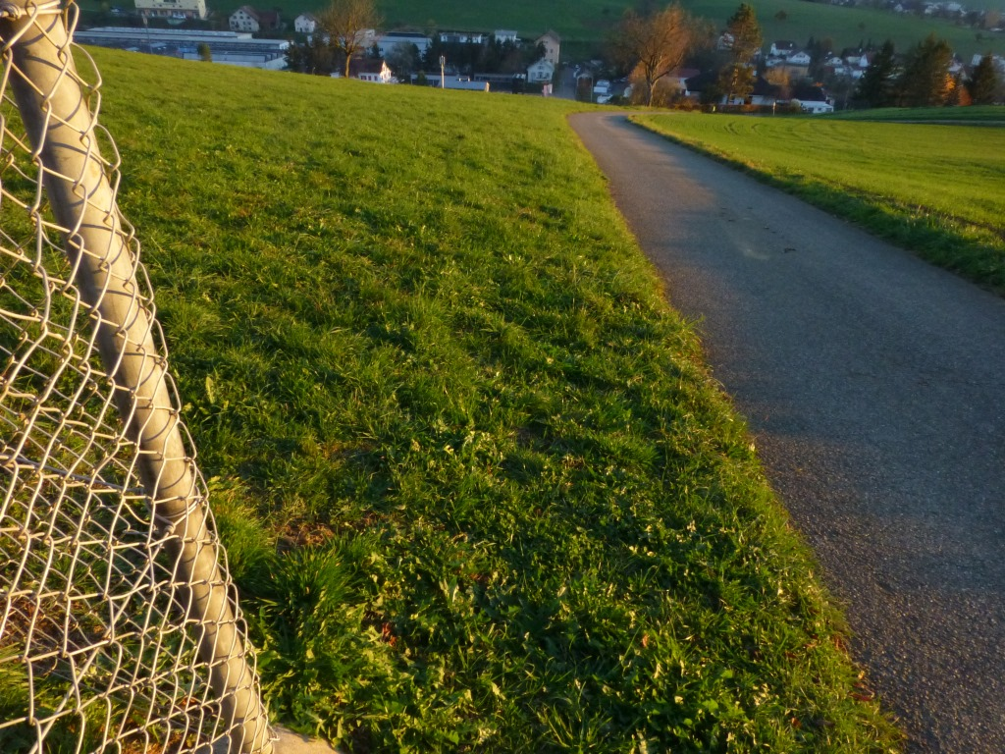
49.66 Marenbächli eingedolter Abschnitt
49.66 Marenbächli

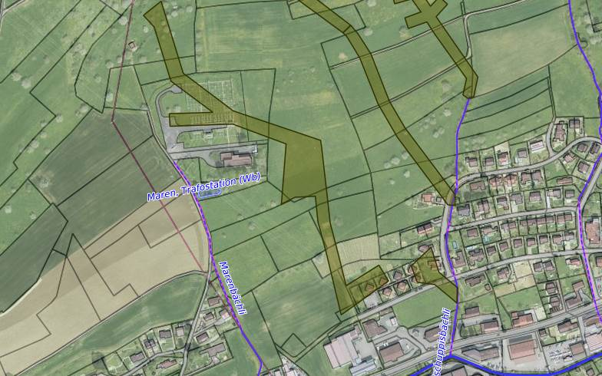
49.66 Marenbächli, eingedolt

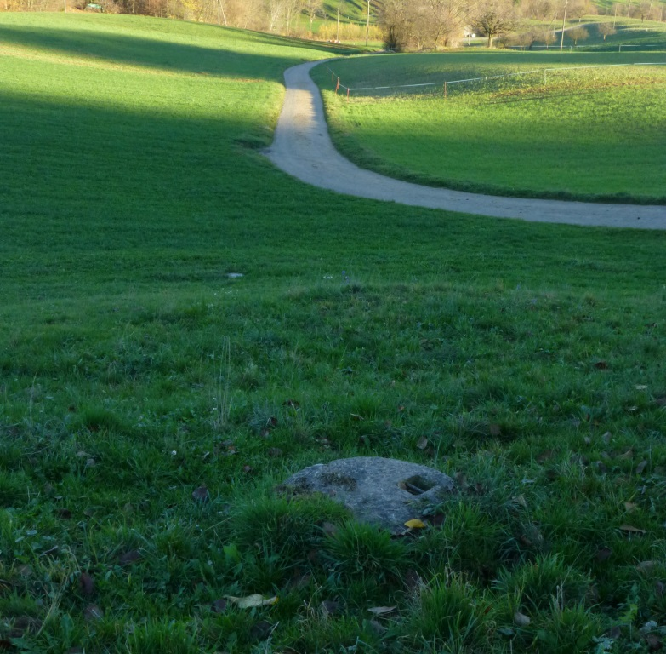
49.77 Höllbächli, eingedolter Oberlauf
49.77 Höllbächli, eingedolter Oberlauf
49.77 Höllbächli

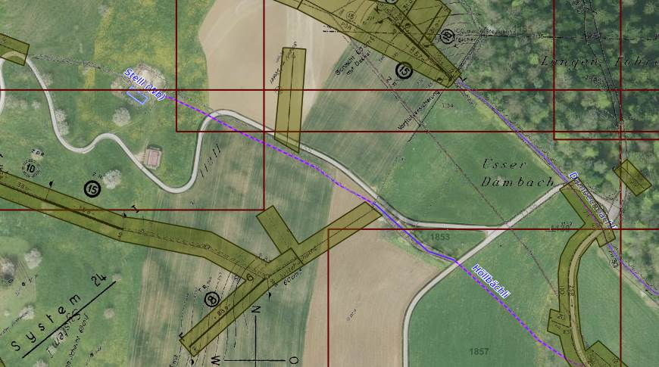

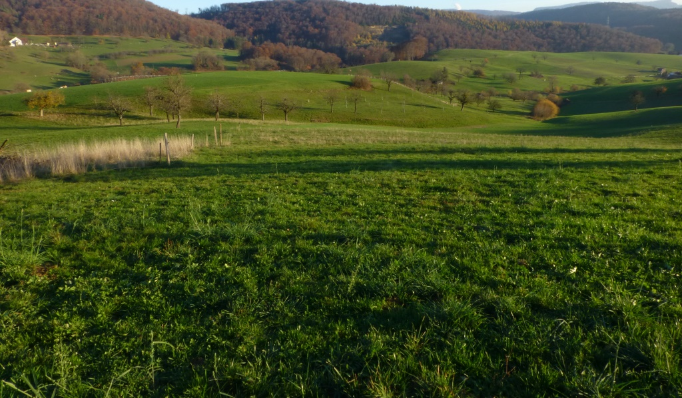
49.201 Händschenmattbächli, und Drainagesysteme in Verlängerung des Nordastes
49.201 Händschenmattbächli, Drainagesysteme in Verlängerung des Nordastes

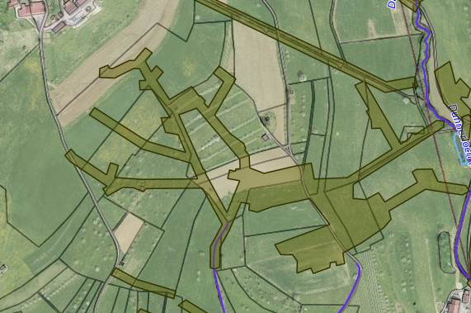
49.201 Händschenmattbächli, und Drainagesysteme in Verlängerung des Nordastes

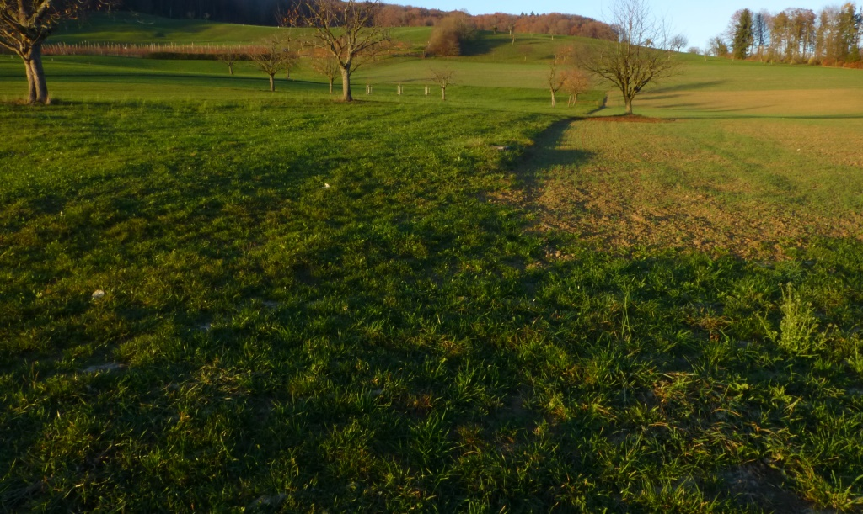
49.202 Hintergrabenbächli, Drainagesysteme in Verlängerung des Nordastes
49.202 Hintergrabenbächli, Drainagesysteme in Verlängerung des Nordastes
49.202 Hintergrabenbächli, Drainagesysteme in Verlängerung des Nordastes

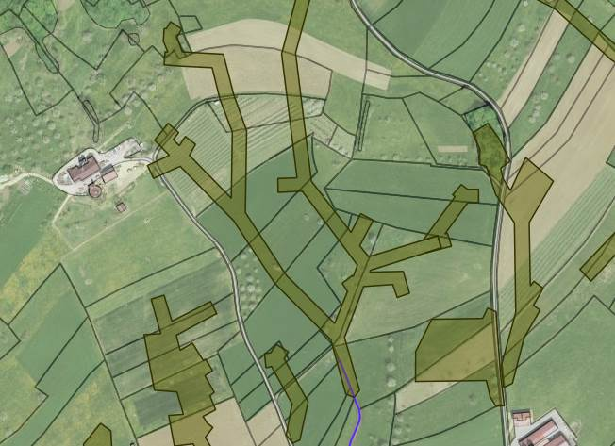

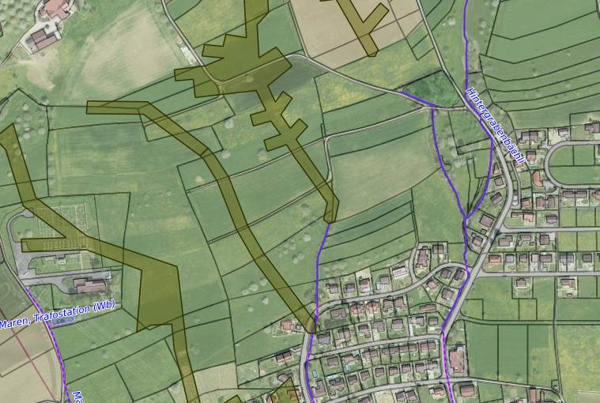
49.205 Tschuppisbächli und Drainagesysteme in Richtung N-NE

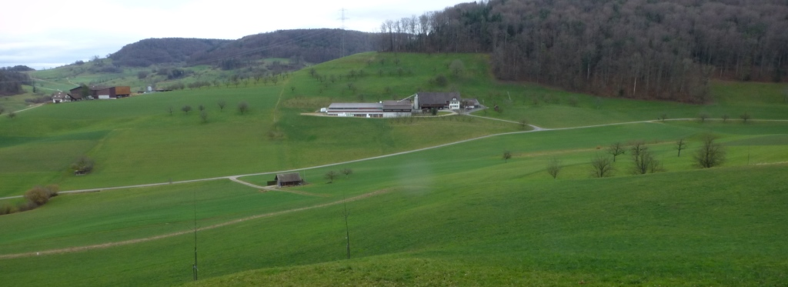
49.206 Weiherbächli, mehrheitlich eingedolter Abschnitt
49.206 Weiherbächli, eingedolter Abschnitt oben
49.202 Hintergrabenbächli, Drainagesysteme in Verlängerung des Nordastes
49.206 Weiherbächli, mehrheitlich eingedolter Abschnitt

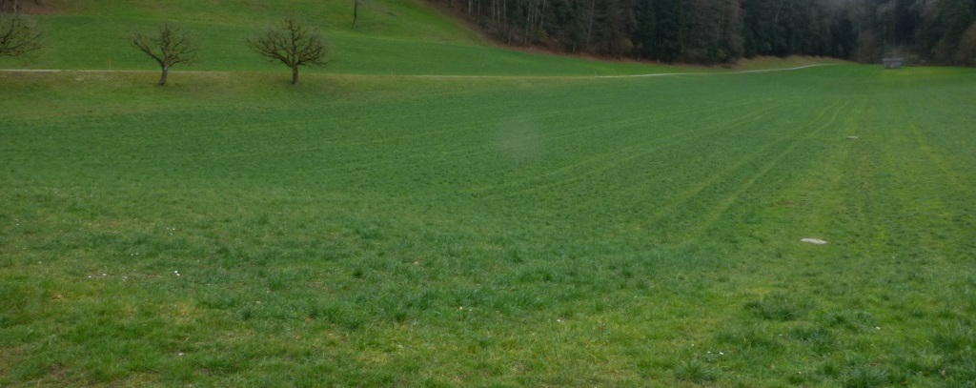
ev. Alternative für offene Bachführung unterhalb Weg
49.202 Hintergrabenbächli, Drainagesysteme in Verlängerung des Nordastes

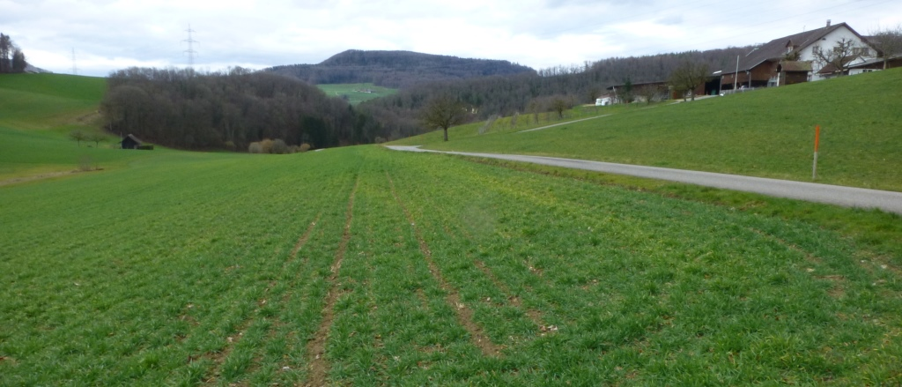
49.206 Weiherbächli, eingedolter Abschnitt unten
49.206 Weiherbächli, eingedolter Abschnitt unten und offenes Zwischenstück

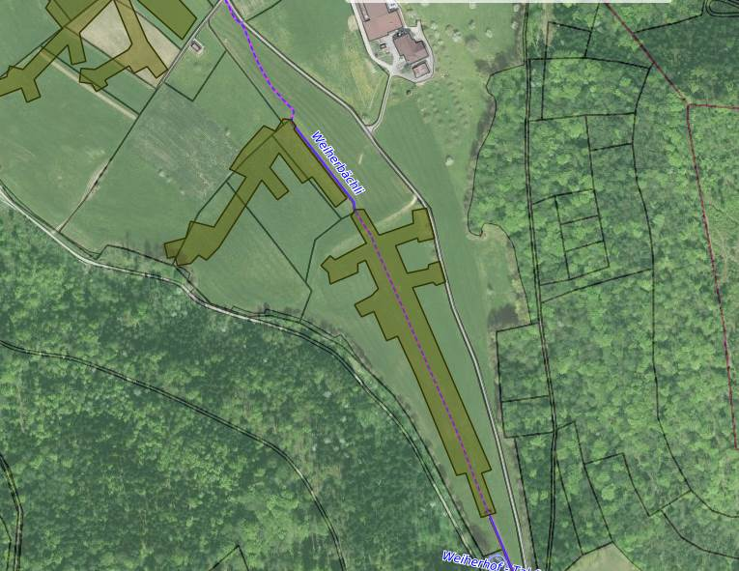
49.206 Weiherbächli mit ev. Alternative für offene Bachführung entlang dem Weg

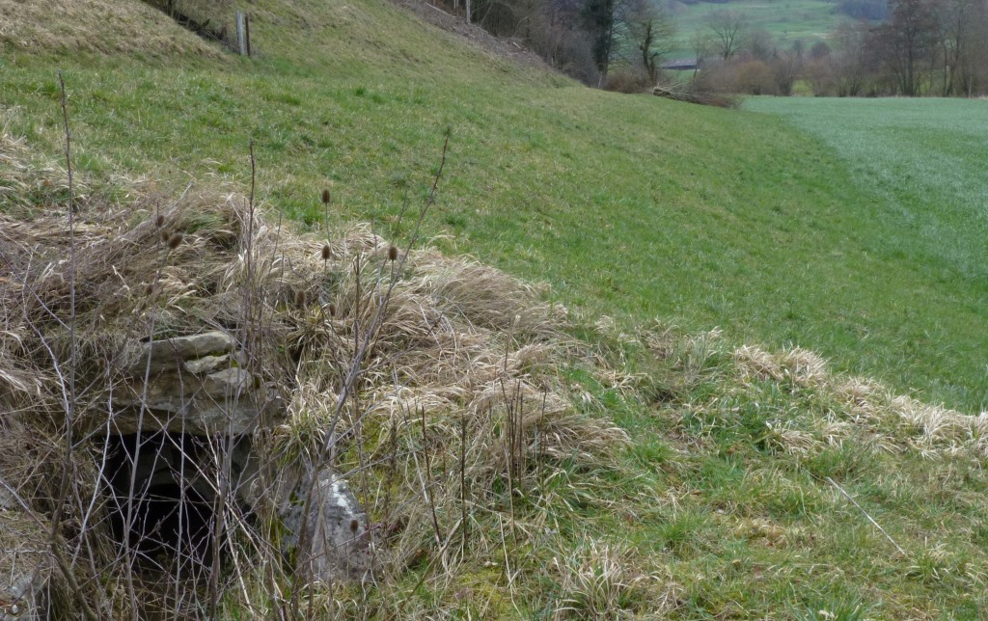
49.208 Mühlekanal, eingedolter Abschnitt Mitte
49.208 Mühlekanal, eingedolter Abschnitt Mitte

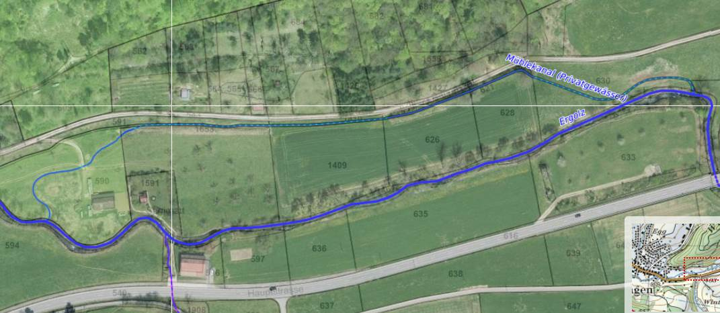
49.208 Mühlekanal, eingedolter Abschnitt
Mitte und oben
offen
offen

